Bulletin d'adhésion année 2023

Association : Les Agro’nautes
Adresse : Local du Cercle des élèves, 2 place Pierre Viala, 34000 Montpellier
Tél. : (+33) 7 78 20 83 21 (Louise Bayart, Présidente)

Le ....................., à ...............................................

Madame la Présidente,

Je soussigné.e ..........................................................................................................................

demeurant à.............................................................................................................................

.................................................................................................................................................,

déclare souhaiter adhérer à l'association Les Agro’nautes.

À ce titre, un exemplaire des statuts et du règlement intérieur m'ont été remis. J'ai pris connaissance des obligations qui incombent aux membres, notamment celles relatives à la participation que je m'engage à respecter.

Afin de rendre effective mon adhésion à l’association :
- j’atteste avoir lu et approuvé les statuts et le règlement intérieur de l’association.
- j’ai également effectué un virement sur le compte bancaire des Agro’nautes de :

• 10 €, cotisation minimale

• Montant supplémentaire libre de ........ € afin de mieux soutenir les actions de l’association.

• Montant total : ……… €

Date et Signature :

Annexe 1 : Informations nécessaires pour effectuer le virement de la cotisation
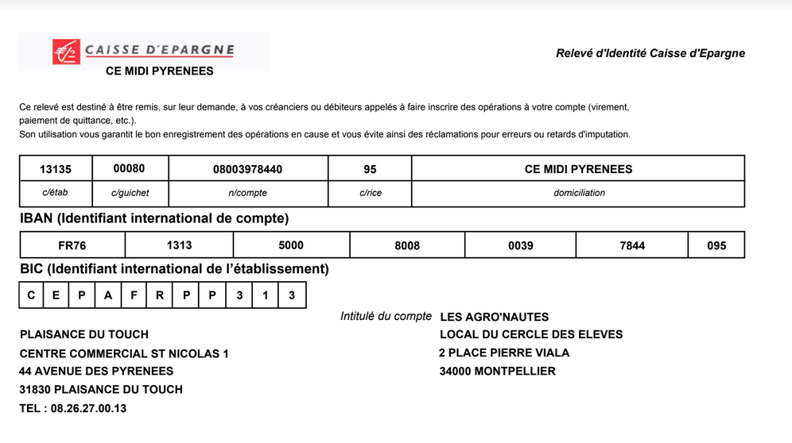

Annexe 2 : Statuts de l’Association - Les Agro’nautes

ARTICLE 1 : Constitution
L’association « Les Agro’nautes » est régie par la loi du 1er Juillet 1901 modifiée et ses textes d’application, et le décret du 16 Août 1901.

ARTICLE 2 : Dénomination
L’association a pour dénomination « Les Agro’nautes ».

ARTICLE 3 : Siège social
3.1. Le siège social est fixé 2 place Pierre Viala, 34000 Montpellier.

3.2. Il pourra être transféré par simple décision du bureau. La ratification par l'assemblée générale sera nécessaire.

ARTICLE 4 : Objet
L’association a pour objet de répondre aux actions ci-dessous, et de mettre en œuvre tout moyen
pouvant contribuer directement ou indirectement à la réalisation de l’objet :
- Soutenir des projets ayant pour but l’étude de systèmes agricoles durables ou de systèmes alimentaires durables
- Générer une banque de ressources concernant les agro-écosystèmes
- Diffuser de manière large des informations sur ces systèmes
- Susciter l’intérêt et permettre une prise de recul sur les questions d’agriculture durable, d’alimentation durable et sur l’évolution des systèmes agricoles et alimentaires

ARTICLE 5: Moyens d’actions
L’association se propose d’atteindre ses objectifs notamment par les points développés ci-dessous et tout autre moyen compatible pour la réalisation des objectifs :
- L’établissement de supports de communication dématérialisés constituant des ressources sur l’agriculture et l’alimentation durable. Les ressources peuvent prendre la forme de vidéos, articles, ou toute autre forme de communication écrite, numérique, orale.
- L’organisation d’évènements culturels et scientifiques ayant pour but la présentation d’informations scientifiques sur les agro-écosystèmes.
- La recherche de partenaires techniques et financiers permettant de diffuser très largement ces ressources

ARTICLE 6 : Durée
L’association est constituée pour une durée illimitée.

ARTICLE 7 : Composition
7.1. L’association se compose de membres actifs.

7.2. Les règles d’adhésion des membres sont précisées dans le règlement intérieur.

ARTICLE 8 : Radiation
La qualité de membre de l'association se perd :
- par démission adressée par lettre recommandée au·à la président·e de l'association
- par décès
- en cas de non paiement de la cotisation annuelle
- en cas d'exclusion décidée par le bureau pour motif grave, le·a membre intéressé·e ayant été préalablement invité·e à s'expliquer. Les motifs graves sont précisés dans le règlement intérieur.

ARTICLE 9 : Ressources
Les ressources de l’association sont notamment composées :
- Des cotisations des adhérent·e·s
- Des dons et subventions
- De la vente des biens appartenant à l’association ou des prestations de services rendus
- De toutes autres ressources conformes aux lois et réglementations en vigueur

ARTICLE 10 : Assemblée générale ordinaire
10.1. L’assemblée générale ordinaire de l’association comprend tou·te·s les membres de l’association.

10.2. Sept jours au moins avant la date fixée, les membres de l’association sont convoqué·e·s par les soins du·de la secrétaire. L’ordre du jour figure sur la convocation.

10.3. Le·a président·e, assisté·e des membres du bureau, préside l’assemblée, expose la situation morale de l’association et la soumet à l’approbation de l’assemblée. Le·a trésorier·ère rend compte de la gestion, soumet le bilan financier à l’approbation de l’assemblée et expose un budget prévisionnel pour l’exercice suivant. L’assemblée délibère ensuite sur les orientations à venir. Elle pourvoit à la nomination ou au remplacement des membres du bureau, fixe le montant de la cotisation annuelle et statue sur toute autre question soumise à l’ordre du jour.

10.4. Les décisions s’imposent à tou·te·s les membres, y compris absent·e·s ou représenté·e·s.

10.5. Il est dressé un procès-verbal de chaque assemblée générale ordinaire.

10.6. Les modalités de fonctionnement des assemblées générales ordinaires sont spécifiées
dans le règlement intérieur.

ARTICLE 11 :Bureau
11.1. L’assemblée générale désigne, parmi ses membres, un bureau composé a minima de :
- Un·e président·e
- Un·e trésorier·ère
- Un·e secrétaire

11.2. Le bureau est investi des pouvoirs les plus étendus dans les limites de l’objet de l’association et dans le cadre des résolutions adoptées lors des assemblées générales. Il se réunit chaque fois que nécessaire à la requête d’un·e membre du bureau et rend compte de sa gestion en tenant les compte-rendus de ses réunions.

11.3. Les modalités d’élection du bureau sont précisées dans le règlement intérieur.

ARTICLE 12 : Assemblée générale extraordinaire
12.1. L’assemblée générale extraordinaire de l’association comprend tou·te·s les membres de l’association.

12.2. L'assemblée générale extraordinaire a seule compétence pour modifier les statuts ou le règlement intérieur conjointement aux statuts, décider la dissolution de l'association et l'attribution des biens de l'association, sa fusion avec toute autre association poursuivant un but analogue, ou son affiliation à une union d'associations. Elle doit être convoquée spécialement à cet effet, par le·a président·e ou à la requête d’au moins la moitié des membres de l'association.

12.3. Trois jours au moins avant la date fixée, les membres de l’association sont convoqué·e·s par les soins du·de la secrétaire. L’ordre du jour figure sur la convocation.

12.4. En cas de dissolution volontaire, statutaire ou judiciaire, l'assemblée générale extraordinaire désigne un·e ou plusieurs liquidateurs·rices et l'actif, s'il y a lieu, est dévolu conformément à l'article 9 de la loi du 1er juillet 1901 et au décret du 16 août 1901.

12.5. Il est dressé un procès-verbal de chaque assemblée générale extraordinaire.

12.6. Les modalités de fonctionnement des assemblées générales extraordinaires sont spécifiées dans le règlement intérieur.

ARTICLE 13 : Règlement intérieur
Un règlement intérieur est adopté par l’assemblée générale pour compléter les dispositions de portée plus générale mentionnées au sein des statuts.

Annexe 3 : Règlement intérieur de l’Association - Les Agro’nautes

ARTICLE 1 : Adhésion
1.1. Pour devenir membre actif, un bulletin d’adhésion doit être rempli, mentionnant l’engagement à respecter les statuts en vigueur et le présent règlement intérieur ainsi que l’engagement à payer sa cotisation annuelle. L’adhésion est agréée par le bureau.

1.2. Le montant de la cotisation annuelle est fixé à chaque assemblée générale ordinaire.

1.3. La cotisation annuelle versée à l’association est définitivement acquise, même en cas de radiation.

ARTICLE 2 : Exclusion d’un membre
2.1. L'exclusion d’un·e membre est décidée par le bureau pour motif grave, le·a membre intéressé·e ayant été préalablement invité·e à s'expliquer devant le bureau. Si le·a membre refuse de s’expliquer ou qu’aucune nouvelle n’est donnée pendant 30 jours, le bureau peut exclure le·a membre.

2.2. Sont notamment réputés constituer des motifs graves :
- la non-participation aux activités de l’association ;
- une condamnation pénale pour crime et délit ;
- toute action de nature à porter préjudice, directement ou indirectement, aux activités de l’association ou à sa réputation.

ARTICLE 3 : Fonctionnement de l’assemblée générale ordinaire
3.1. Elle se réunit une fois par an.

3.2. Un·e membre peut se faire représenter par un·e autre membre de l’association, toutefois nul ne peut être titulaire de plus de deux mandats.

3.3. Les décisions sont prises à la majorité simple des membres présent·e·s ou représenté·e·s, à main levée. Toutefois, un scrutin secret peut être demandé par les membres présent·e·s. En cas d’égalité, la voix du·de la président·e est prépondérante.

3.4. La convocation doit comporter en annexe, s’il y a lieu, les textes des modifications proposées.

ARTICLE 4 : Élection du bureau de l’association
4.1. Le bureau est élu par l’assemblée générale ordinaire.

4.2. Le bureau est élu jusqu’à la prochaine assemblée générale. Les membres sont rééligibles.

4.3. En cas de vacance, le bureau pourvoit provisoirement au remplacement de ses membres. Il est procédé à leur remplacement définitif par la plus prochaine assemblée générale. Les pouvoirs des membres ainsi élus prennent fin à l'expiration du mandat des membres remplacé·e·s.

ARTICLE 5 : Fonctionnement de l’assemblée générale extraordinaire
5.1. Un·e membre peut se faire représenter par un·e autre membre de l’association, toutefois nul ne peut être titulaire de plus de deux mandats.

5.2. Les décisions sont prises avec l’accord de la moitié des membres de l’association et des trois quarts des membres présent·e·s et représenté·e·s. En cas d’égalité, la voix du·de la président·e est prépondérante.

5.3. La convocation doit comporter en annexe, s’il y a lieu, les textes des modifications proposées.

ARTICLE 6 : Modification du règlement intérieur
Le présent règlement intérieur pourra être modifié par l’assemblée générale selon le règlement en vigueur.

ARTICLE 7 : Fonctionnement des projets
7.1. Un·e membre ou un groupe de membres souhaitant porter un projet doit formuler sa demande auprès du bureau, qui retient ou non le projet.

7.2. Chaque projet mené au sein de l’association doit présenter au·à la trésorier·ère un budget prévisionnel pour la durée du projet et un bilan financier à chaque fin d’exercice afin que le·a trésorier·ère puisse élaborer le budget prévisionnel et le bilan financier de l’association pour chaque exercice.

7.3. Chaque projet doit allouer une part des recettes inscrites à son budget prévisionnel afin de participer a minima aux frais de fonctionnement de l’association, notamment les frais bancaires. Ce montant peut être sous forme monétaire ou matérielle, tant que les frais de fonctionnement sont couverts.

7.4. Tout matériel acquis au nom de l’association et réutilisable pour d’autres projets de l’association doit rester à disposition des membres de l’association.

7.5. Chaque projet doit faire référence à l’association dans sa communication propre.

7.6. Un bilan doit être rédigé à la fin de chaque projet et transmis au bureau. Ce bilan comprendra notamment les objectifs du projet, son bilan financier, et les réalisations effectuées.

7.7. Le bureau statue sur ce qui constitue un projet de l’association ou une action de l’association. Les actions menées par l’association ne sont pas concernées par cet article. À titre d’exemple, la mise en place d’un site internet pour l’association ou l’organisation d’évènement présentant l’association sont des actions.

: En cas de question, nous contacter à l’adresse lesagronautes@gmail.com avec comme objet « Cotisation + Nom »

